Amigos del Patrimonio de Segovia, asociación constituyente de la UNIÓN DE ASOCIACIONES PARA LA PROMOCIÓN Y DEFENSA DEL PATRIMONIO CULTURAL Y NATURAL.

Veintiuna asociaciones de toda España fundan esta “Unión de Asociaciones”.
El pasado 18 de febrero se celebró en la Facultad de Filosofía y Letras de la Universidad Autónoma de Madrid la asamblea constituyente de la Unión de Asociaciones para la Promoción y Defensa del Patrimonio Cultural y Natural, con la participación de veintiuna asociaciones, culminando así un trabajo intenso desarrollado en los últimos años.
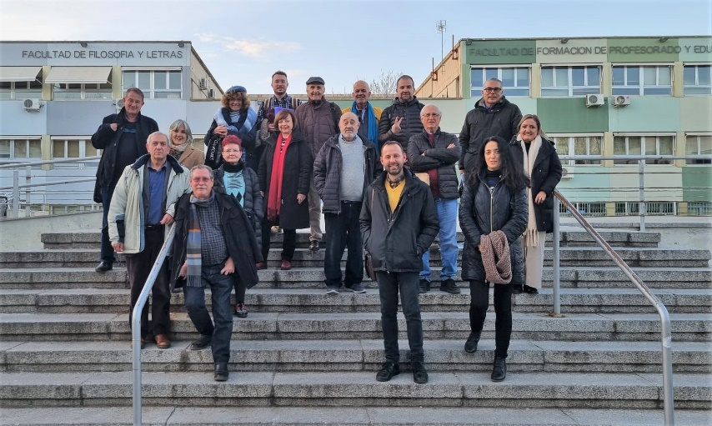
Así, el proceso iniciado en 2018 en Madrid a través del Manifiesto de Boadilla tuvo continuidad en sendas reuniones en Zaragoza (2021) y Almería (2022), y se cierra ahora con el nacimiento formal de la Unión. Durante ese tiempo, varias asociaciones para la defensa del patrimonio de toda la geografía española han sido conscientes de los aspectos diferenciadores entre los territorios y los tipos de patrimonio, surgiendo un creciente interés por los problemas y necesidades comunes a todas las asociaciones, que ahora se unen para intercambiar conocimientos y para trabajar juntas en el logro de objetivos comunes. La iniciativa queda abierta a la inclusión de otras asociaciones, para que se unan a este proyecto y puedan aportar su propia visión y experiencia. Tras un periodo de redacción de los estatutos, en mayo de 2022 se celebró un encuentro de asociaciones en Almería, en él se publicó el conocido como «Compromiso de Almería», documento por el que las asociaciones se comprometían a trabajar juntas a la par que surgía una junta gestora para dar el impulso final al proceso, recogiendo la documentación y elaborando una agenda para el nacimiento de esta Unión de Asociaciones, que cuenta con personalidad jurídica propia.
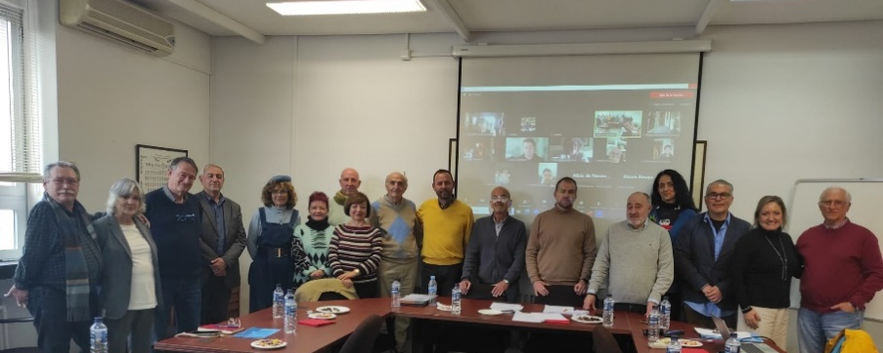
Se ha elegido una Junta Directiva de la Unión que está compuesta por José Manuel Baena, representante de la Asociación Ben Baso de Sevilla como presidente, María-Cruz Santos, representante de la Asociación Histórica Retiro Obrero (AHRO, Sevilla), como vicepresidenta, Pere Ollers, por la asociación ARCA (Mallorca), que asume la secretaría, y Pilar Villellas, por APUDEPA (Aragón), a cargo de la tesorería. Por otra parte, se han creado siete vocalías, asumidas por las asociaciones Acuíferos Vivos (Almería), Asociación AJVA (Murcia), Amigos de la Alcazaba (Almería), APATRIGAL (Galicia), Huermur (Murcia), Lagunas Vivas (Albacete) y Observatorio del Patrimonio de la Sierra de Guadarrama (Madrid).
Según el presidente de esta nueva Junta Directiva, José Manuel Baena, el objetivo de la unión es convertirse en “punto de encuentro para el intercambio y ayuda entre las asociaciones, adquiriendo personalidad jurídica para tratar con los poderes públicos en temas comunes de ámbito estatal”, señalando igualmente que los principales desafíos a plantear residen en “la propia organización de la unión, la exigencia del cumplimiento de la normativa vigente en patrimonio a los poderes públicos, y la denuncia de todos los aspectos contrarios a ella”.

RELACION DE ASOCIACIONES CONSTITTUYENTES DE LA NUEVA UNION

- ACEM. Asociación para la Conservación y el Estudio de los Molinos
- Acuíferos Vivos- Plataforma en Defensa del Agua en Almería
- AHRO. Asociación Histórica Retiro Obrero (Sevilla)
- Asociación AJVA (Murcia)
- Amigos de la Alcazaba de Almería
- Amigos del Patrimonio de Segovia
- Asociación de Amigos de Serrablo (Huesca)
- APATRIGAL. Asociación para a defensa do Patrimonio Cultural Galego
- APUDEPA. Acción Pública para la Defensa del Patrimonio Aragonés
- ARCA. Associació per a la Revitalització dels Centres Antics (Mallorca)
- Asociación Cultural Abuxarra (Alpujarra)
- Asociación Cultural Athenaa de El Ejido
- Asociación para la defensa de las Chimeneas y el patrimonio industrial de Málaga
- Ben Baso. Asociación de profesores para la difusión y protección del patrimonio histórico (Sevilla)
- Huelva Te Mira
- HUERMUR. Asociación para la Conservación del Patrimonio de la Huerta de Murcia
- Lagunas Vivas (Albacete)
- Málaga Monumental
- Observatorio del Patrimonio de la Sierra de Guadarrama (Madrid)
- Sociedad Caminera del Real de Manzanares (Madrid)
- SOS Monuments- Associació per a la Defensa Cívica del Patrimoni Cultural de Catalunya

